調查報告

案 由：據悉，中華民國陸軍金門防衛指揮部烈嶼守備大隊二膽守備隊陳姓上兵於112年3月9日擅自離營，游泳至中國大陸，遭陸方海警救起，恐影響國家安全等情案。

調查意見：

陸軍金門防衛指揮部烈嶼守備大隊二膽守備隊陳姓上兵於112年3月9日擅自離營，游泳至中國大陸，遭陸方海警救起，恐影響國家安全等情案。案經函請國防部就有關事項提出說明併附佐證資料到院，另函請大陸委員會、法務部、國家安全局、國家通訊傳播委員會、財政部財政資訊中心及○○國際商業銀行股份有限公司（下稱○○銀行）提供相關卷證資料，並於民國（下同）112年10月25、26日赴金門烈嶼二膽島營區實地履勘，嗣後於113年1月22日召開證人會議，邀請陳姓上兵父親及母親提供相關資訊；並於同年3月7日約請國防部、國家安全局、法務部、大陸委員會及財團法人海峽交流基金會(下稱海基會)相關業管人員到場接受詢問，再蒐研相關卷證，已調查完成，茲綜整調查意見如下：

二膽島面積僅0.28平方公里且緊鄰中國大陸，近年來頻受對岸實施灰色地帶無人機襲擾，實有加強防衛固守之必要，且駐守官士兵身心素質相當重要，惟陸軍金門防衛指揮部未能落實人員管理考核，及早發現具有風險疑慮之人員，肇生所屬金門防衛指揮部烈嶼守備大隊二膽守備隊發生陳姓上兵於112年3月9日擅自離營失蹤之重大違紀事件發生，復經媒體大肆報導，斲傷國軍形象，且案發後處置失當，陸軍金門防衛指揮部核有疏失。

按陸海空軍刑法第40條規定：「無故離去或不就職役逾6日者，處3年以下有期徒刑、拘役或新臺幣30萬元以下罰金。戰時無故離去或不就職役者，處3年以上10年以下有期徒刑。無故離去或不就職役逾30日，或戰時逾6日者，依前條之規定處罰。」另同法第39條規定：「意圖長期脫免職役而離去或不就職役者，處5年以下有期徒刑。但於6日內自動歸隊者，減輕其刑。」是以軍職人員如有短期（逾6日）無故離去或不就職役者，將依前揭海空軍刑法第40條規定論處；若意圖長期脫免職役而離去或不就職役或無故離去或不就職役逾30日，則依該法第39條規定論處。本案二膽守備隊陳姓上兵無故離營已逾1年，且已遭福建金門地方法院檢察署（下稱金門地檢署）於112年3月17日發布通緝在案，合先敘明。

據國防部查復，本案陸軍金門防衛指揮部烈嶼守備大隊（下稱烈守大隊）二膽守備隊上兵陳○○（已於112年3月17日停役）負責該隊伙食炊事勤務，112年3月9日6時50分，值星官上士班長謝○○因發現當（9）日早餐未備妥，遂前往伙房查看，但未發現是日負責食勤作業人員陳兵，旋即前往寢室尋找，仍查找未果，即向二膽守備隊隊長張○○中校回報，並於7時13分運用廣播系統通知全隊集合並清查人數，惟陳兵仍然未到勤；該隊旋於7時20分編組全隊人員尋找，迄至7時30分仍未尋獲，旋即回報烈守大隊及國防部協處。惟陳兵迄至翌日（3月10日）7時30分仍未返營，烈守大隊遂於同日發布離營通報，112年3月17日金門地檢署對陳兵發布通緝。另據國防部說明，二膽島對海監看之監視器主要是由對海觀測所執勤人員輪值監看，執勤人員主要職責為監控該島周邊海域及空域動態，執行方式係以目視為主，監視器為輔，設置對海監視器主要為消彌周邊觀測死角，另安全士官監視器是監看對內的各項設施。當日發現陳兵失蹤後，二膽守備隊人員立即執行全島搜索，並同步查看○據點監視器，才發現海面上有疑似陳兵的模糊畫面，惟仍無法確認是否為陳兵，顯示監視器裝置不足致存有死角。有關○據點監視器裝置如下圖所示。

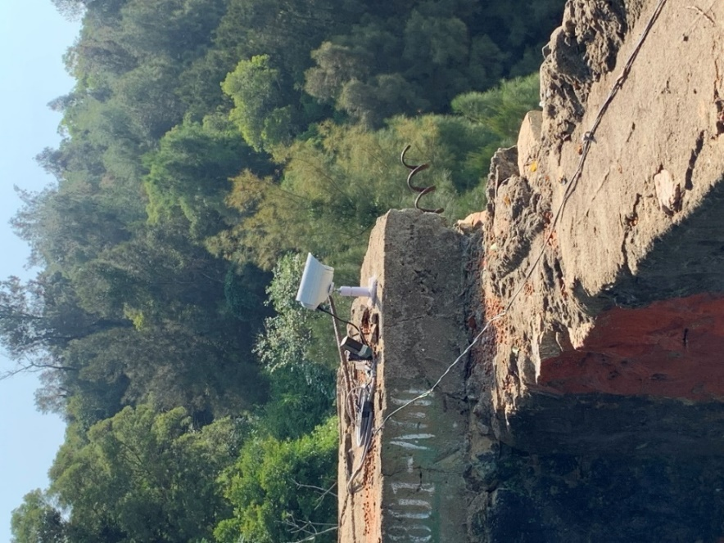
- 二膽島○據點對海面監視器

經查，近年來兩岸情勢緊張，中國頻頻在我鄰近區域巡航及演習，二膽島緊鄰大陸，屬於前線地區中的前線，為避免守軍有危害安全事件發生，新進官士兵均經考核過濾後，始分發至離島單位服務；又為強化人員考核，將對人員的財務、感情、身心等面向加強過濾，若發現有違反常態情事，即應採取適當處置措施。本案陳兵於島上失蹤，行蹤不明，甚或可能游向中國大陸，陸軍金門防衛指揮部未能加強離島各級人員管控作為，將具有風險疑慮的人員派駐最前線島嶼，未於事前進行周妥考核及過濾，對陳兵積欠之債務，薪資已難以償債，毫無所悉，顯有缺失；又未能防範管理漏洞及有效執行內部管控，缺乏事先預防人員脫逃之作為；復未妥善發揮組織功能，依作業規定及人員工作職掌辦理，以降低危安風險，建立綿密的管理機制，致使無人發現及知悉陳兵如何離島及去往何處，肇生本案擅離職守違反軍紀之重大違法事件。

再者，本案陳兵疑似擅離職守失蹤，島上守軍卻渾然不知，島上24小時值勤的安全士官崗哨及○○對海觀測所崗哨中，安全士官24小時值勤的對內部監視器未發現陳兵行蹤，亦未發現其由何處離島，另負責目視海空敵情的觀測所及其輔助對島外監看的監視器，亦未能發現可能浮游於海上的陳兵，人員無端消失，二膽島防衛積極性、警覺性及人員敵我意識均殊有可議，實有檢討改進之必要。此外，依據陸軍司令部實務工作風險管理手冊項次46：伙房作業—伙房作業程序檢查表規定：「督伙人員依督導要項表完成每餐前伙房作業前檢查，並向食勤人員完成勤前教育及安全規定宣導。」陳兵辦理食勤作業前應有督伙幹部進行勤前教育及安全規定宣導，惟二膽守備隊卻怠於執行，錯失發現陳兵有擅離職守異狀先機。爰本案陳兵失蹤事件顯示陸軍金門防衛指揮部在派駐前線人員過濾及考核未臻確實，法紀教育不足，欠缺敵我意識，又怠於督伙檢查，一級管理一級失靈，內部管理確有缺失。

綜上，本案二膽守備隊陳姓上兵無故離營已逾1年，已構成陸海空軍刑法之無故離去或不就職役罪，雖已遭金門地檢署發布通緝在案，卻凸顯二膽島防衛存在缺失。是以金門二膽島緊鄰中國大陸，近年來頻受對岸實施灰色地帶無人機襲擾，實有加強防衛固守之必要，並重視駐守官士兵身心素質。惟陸軍金門防衛指揮部未能落實人員管理考核，及早發現具有風險疑慮之人員，肇生所屬金門防衛指揮部烈嶼守備大隊二膽守備隊發生陳姓上兵於112年3月9日擅自離營失蹤之重大違紀事件發生，復經媒體大肆報導，斲傷國軍形象；且全島守軍均未發現陳兵離島蹤跡，肇生安全上重大漏洞，陸軍金門防衛指揮部處置失當，核有疏失。

陳姓上兵於二膽島擅離職守失蹤，疑似由無人看守據點的廢棄通道離島，且全島官兵於島內、島外均未發現陳兵離島蹤跡，二膽島防衛固守之積極性及嚴整性不足，肇生安全上重大漏洞，陸軍金門防衛指揮部核有疏失，允應檢討改進。

本案陳兵失蹤，二膽島駐軍於遍尋不著後，經查看○據點對海監視器，才發現疑似有陳兵在無人沙灘出現之模糊畫面，亦據此判定陳兵可能由○據點的廢棄坑道通往沙灘再由海路離島。然查，陳兵在二膽島不明原因失蹤，但陳兵無論以何種方式離島，依當時實況均需透過水路出海。112年3月9日上午陳兵未執行炊事職務而擅離職守，如依軍方判斷陳兵可能由○據點坑道走到海灘，迄至6時50分上士班長謝○○發現陳兵失蹤期間，由安全士官值勤監控的對內部24小時監看的監視器均未發現陳兵走向○據點，縱島上已於重要路口均設置有探照燈，各對內監視器仍未有發現陳兵走向通往疑似出海點之沙灘通道的身影。陳兵失蹤後，駐軍經查看○據點對海監視器，才發現疑似有陳兵之模糊畫面，但又無法確定是否為陳兵，所設置之監視器根本未能發揮效用。然陳兵如以游泳離開，勢必會在海面上游泳一段距離，二膽島上之對海觀測所值勤人員以目視方式並未監看到陳兵在海上蹤跡，另設置於○據點之對海監視器已有拍攝到疑似陳兵模糊身影，如確定為陳兵，且海面上並無其他遮蔽物，值勤人員以目視及監看監視器畫面，卻均未能即時察覺，錯失阻止陳兵擅離職守事件發生，爰安全士官24小時值勤之對內監看系統及觀測所24小時值勤之對外監看系統，均未能發揮應有效能，致使發生陳兵擅離職守情事卻未能防範於未然，二膽島軍事防衛顯有重大缺漏，實有疏失。

再者，本案發生後，該島駐軍隨即將○據點通往海岸沙灘無人看守的廢棄坑道封閉加鎖（如下圖2），復立即增設該島重要路口及對海監看監視器數量，並增加探照燈裝置，均足見陸軍金門防衛指揮部亦發現二膽島防衛確實有安全上的漏洞。此外，當日6時50分值星官上士班長謝○○發現陳兵失蹤並遍尋不著後，11時5分時任金防部指揮官陳○○中將親上二膽島指揮搜尋任務，是時（11時許）始通報第9海巡隊協助實施海上搜尋，爰二膽島幅員狹小，守軍發現陳兵失蹤後，即實施全島搜尋，卻於該員失蹤超過4小時後始通知海巡署協尋，延宕海上尋獲陳兵之時機，應變處置亦有檢討改進之必要。

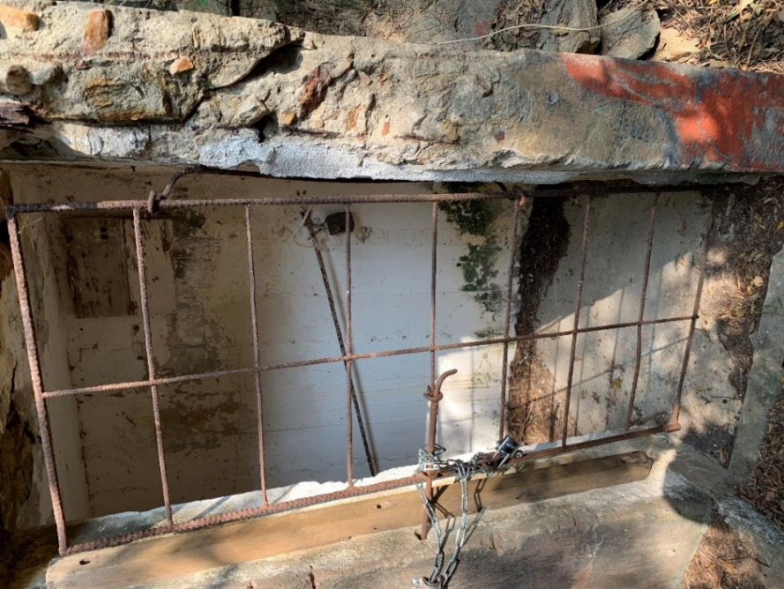
- ○據點通往沙灘廢棄坑道口已於案發後上鎖

二膽島距中國大陸僅4.4公里，可謂前線中的前線，離島中的離島，屢屢為對岸實施灰色地帶無人機襲擾的我方戍守陣地，守軍本應時時提高警覺，以嚴防敵人以任何方式對其襲擊。惟依軍方判斷，陳兵疑似由○據點無人看守的通道出口走向沙灘游泳出海，既然陳兵可由該處離去未被同僚發現，同理敵人亦有可能由該處登島而不被守軍發現，足見該處為二膽島防衛之盲點，竟能讓陳兵離去而未被發現，防衛安全顯有缺失。國防部於本院約詢時表示略以，對海監視器主要是對海面監控，觀測所以目視為主，因觀測有死角，需透過監視器來輔助，值勤哨所24小時值勤，觀測所是對海面監控而非對內部。然觀測所未能發現漂浮於海上之陳兵，人員防衛警覺性及積極性明顯不足，允應檢討改進。

綜上，陳姓上兵於二膽島擅離職守失蹤，疑似由無人看守據點的廢棄通道離島，且全島官兵於島內、島外均未發現陳兵離島蹤跡，二膽島防衛固守之積極性及嚴整性不足，肇生安全上重大漏洞，陸軍金門防衛指揮部核有疏失，允應檢討改進。

陸軍金門防衛指揮部對於派駐金門前線官兵未能落實全面考核輔導，對於人員家庭、個人財務、感情狀況及身心健康等各方面了解輔導未臻確實，且未依規定製作人員輔導晤談紀錄，未能防範不法事件發生於未然，肇生陳姓上兵擅離職守案件，內部考核管理及人員輔導顯有缺失，陸軍金門防衛指揮部允有檢討改進之必要。

按國防部依所頒「國軍心理衛生（輔導）工作實施計畫--官兵輔導關懷程度區分表」，針對具自傷前例（傾向）、嚴重適應不良、成癮問題、精神疾病、情緒失衡、偏差行為、感情困擾等官兵，經單位幹部及心輔人員輔導評估，如具高風險人員即納入「輔導個案」，依初級發掘預防、二級專業輔導、三級醫療處遇等三級防處機制，由單位關懷掌握。另該部稱為完善關懷輔導官兵作為，該部分析過往案例，歸納債務、感情等12項態樣，研訂「國軍發掘危安徵候暨狀況處置作法」，要求各級幹部結合行政建制責任及內部管理，落實至官士兵及家屬聯繫，實施全面篩濾，並經「輔導知能研討會」等複式評估機制，依官兵心理情緒狀況及輔導需求，區分「需關懷人員」，每月由單位幹部至少晤談1次，或轉介至心理衛生中心納入「輔導個案」，管制每月定期追蹤輔導。

另據國防部查復，陳兵於109年10月25日報到，於新進調適期間由心理衛生中心心輔士實施新進人員晤談，經瞭解陳兵具家庭因素及經濟因素等狀況態樣，評估家庭尚屬穩定，學貸、車貸每月均定期還款，且無其他危安徵候，故列屬「一般官兵」，續由連隊持續關懷。另對於陳兵施測國軍身心狀況評量表（志願役版），結果為「適應良好群」，該部認陳兵在營期間表現穩定，無需特別關懷，由單位幹部持續考核在營狀況，故無心理衛生中心晤談紀錄。此外，依據陳兵109年報到時撰寫基本資料，自述貸款計有學貸每月需償還新臺幣（下同）25,000元及車貸每月需償還6,700元，即每月固定支出貸款31,700元，經心輔士約談均表示有正常還款，另清查陳兵無營內借貸情事；且陳兵接受幹部約談時僅表示有學貸與車貸，經家屬聯繫後陳父陳述與陳兵相符，單位內部分官兵知道陳兵有銀行貸款，且每月均正常還款。

然陳兵實際積欠債務可能已高達80萬元，陳兵之父陳○○於事發後在國防部約詢時證稱略以，「我沒有去干涉○○使用金錢的部分，有欠債，債務的部分我有請○○去作債務整合，111年12月債務整合完畢，於112年1月開始還款，每月償還6,349元，共計60期，1、2月有如期還款，這件事情我有跟○○討論過，請他先行還12期，剩下的款項由我代為一次清償。」、「我僅知道○○剛至單位報到時有與同袍借錢，但已清償完畢，債務目前僅有債務整合的部分，為機車貸款、前段婚姻結婚貸款及被女方友人騙投資的貸款。」等語。另陳父於113年1月22日在本院作證時陳稱略以，「法院通知債務整合有30多萬元，我要他(陳○○)先還款，一年後我可以幫他還清，我告訴他如果有其他債務我也可以一併還清。事發後有其他貸款公司找上門，我也幫他還這些錢，5萬多元的我還了2筆，10萬多元的我還了1筆，資料顯示（112年）2月份他仍正常還款，就學貸款在1月份也還清了，連同之前(債務整合)的30萬元，總共頂多約70幾萬元或80萬元，還是還得起的。」是以陳父認為陳兵的財務缺口並沒有太大問題。

惟查，據陳父於本院作證時陳述，陳兵的債務因與前女友購買的機車貸款、前段婚姻結婚貸款及被女方友人騙去投資的貸款，以及案發後陳兵的同僚告知陳兵每個月都有匯款給投資的刺青店等等，目前僅有債務整合的部分，如有其他債務則尚無所知。然查陳兵於案發前後有臺灣臺北地方法院112年2月1日112年度司消債核字第134號民事裁定陳兵與○○銀行等銀行間協商債務清償方案、112年5月2日112年度司票字第9980及10079號及同年月16日112年度司票字第11061號陳兵簽署本票未清償經請求強制執行等民事裁定、臺灣新北地方法院112年9月25日112年度司促字第25810號及同年10月25日112年度司促字第29796號支付命令，在在均足徵陳兵個人財務管理不佳，顯有入不敷出跡象。

另查據陳兵在○○銀行2個帳戶（以A、B帳戶表示）存入帳戶金額（僅臚列1萬元以上匯入金額及1千元以上匯出金額）顯示，111年8至12月期間，陳兵帳戶共匯入1,223,772元（不含部隊給付薪資獎金），且於陳兵111年9月29日至10月10日休假返臺期間，所屬2帳戶共匯入829,772元，甚至於案發前2日仍有約2萬元的款項匯入又匯出；另經詢問陳兵父母表示，陳兵該休假期間陳父、陳母並未給予陳兵任何款項。是以觀察陳兵長期財務處理狀況，前開金額不斷以大數額匯入又陸續以大小不等之數額匯出，原因不明但確實有金流異常情事；是否因是項多筆匯款均為借款，復因無力償還致鋌而走險，陸軍司令部允宜再深入調查。有關陳兵於○○銀行帳戶111年8月至案發期間匯入及匯出金額，如下表所示：
- 陳兵於○○銀行帳戶111年8月至案發期間匯入金額表
單位：元
帳戶 | 日期 | 匯入金額 | 匯出金額 | 備註
A帳戶 | 1110801 |  | 3,000
 | 1110805 | 48,975 |  | 軍方薪俸匯款
 |  |  | 6,500
 |  |  | 3,000
 |  |  | 3,162
 |  |  | 2,345
 |  |  | 2,500
 |  |  | 3,095
 |  |  | 10,000
 | 1110808 |  | 1,300
 | 1110809 |  | 3,150
 | 1110816 |  | 3,500
 | 1110817 |  | 2,000
 | 1110818 | 10,000
 | 1110819 |  | 6,504
 | 1110829 | 20,000
 |  |  | 1,170
 |  |  | 6,069
 |  |  | 16,000
 | 1110830 |  | 3,000
 |  |  | 1,251
 | 1110905 | 49,644 |  | 軍方薪俸匯款
 |  |  | 5,000
 |  |  | 6,500
 |  |  | 3,162
 |  |  | 2,345
 |  |  | 3,095
 |  |  | 2,500
 |  |  | 4,000
 |  |  | 7,050
 | 1110907 |  | 1,000
 |  |  | 2,000
 | 1110908 |  | 7,446
 | 1110912 | 25,000
 |  |  | 1,000
 |  |  | 3,200
 |  |  | 1,363
 |  |  | 3,375
 |  |  | 24,900
 |  |  | 1,500
 | 1110913 |  | 1,000
 | 1110914 | 30,000
 |  |  | 27,000
 | 1110916 |  | 12,000
 | 1110920 |  | 3,000
 | 1110922 |  | 1,000
 |  |  | 17,000
 | 1110926 | 25,300
 |  |  | 18,000
 |  |  | 3,000
 | 1110927 |  | 6,076
 |  |  | 9,000
 |  |  | 1,063
 | 1110929 | 20,000
 |  |  | 20,000
 | 1110930 | 27,985
 | 1111002 | 50,000
 |  | 50,000
 | 1111003 | 25,000
 |  | 26,787
 |  |  | 5,000
 |  |  | 1,146
 |  |  | 1,000
 |  |  | 3,500
 |  |  | 5,000
 |  |  | 2,500
 |  |  | 2,500
 |  |  | 50,000
 |  |  | 22,000
 |  |  | 17,000
 |  |  | 24,786
 |  |  | 3,000
 | 1111004 | 19,000
 |  |  | 1,000
 |  |  | 35,000
 |  |  | 26,000
 |  |  | 3,000
 | 1111005 | 49,644 |  | 軍方薪俸匯款
 |  | 91,000 |  | ○○數位融資股份有限公司匯入
 |  | 50,000
 |  | 50,000
 |  |  | 6,500
 |  |  | 3,162
 |  |  | 3,095
 |  |  | 2,500
 |  |  | 5,000
 |  |  | 2,345
 |  |  | 5,000
 |  |  | 20,000
 |  |  | 1,043
 |  |  | 3,120
 | 1111006 | 135,000
 |  |  | 6,000
 |  |  | 135,000
 |  |  | 135,000
 |  |  | 30,000
 |  |  | 11,000
 |  |  | 15,000
 | 1111007 | 150,000
 | 1111011 | 24,200
 |  | 10,000
 |  | 15,000
 |  |  | 20,000
 |  |  | 35,000
 |  |  | 25,000
 |  |  | 1,000
 |  |  | 20,170
 |  |  | 2,500
 | 1111012 |  | 5,000
 | 1111013 |  | 2,160
 |  |  | 5,000
 | 1111015 | 120,000
 | 1111017 |  | 29,415
 |  |  | 72,000
 |  |  | 2,000
 |  |  | 1,500
 |  |  | 3,000
 |  |  | 7,000
 |  |  | 5,000
 |  |  | 1,000
 |  |  | 2,000
 | 1111019 |  | 7,000
 | 1111021 |  | 2,400
 |  |  | 1,200
 |  |  | 1,350
 | 1111024 |  | 1,520
 |  |  | 1,500
 |  |  | 30,000
 |  |  | 20,000
 |  |  | 15,000
 | 1111026 |  | 3,000
 | 1111027 |  | 3,320
 |  |  | 1,700
 |  |  | 6,076
 | 1111104 | 49,644 |  | 軍方薪俸匯款
 |  |  | 49,668
 | 1111128 |  | 6,076
 | 1111205 | 49,644 |  | 軍方薪俸匯款
 |  |  | 3,162
 |  |  | 3,000
 |  |  | 2,345
 |  |  | 3,100
 |  |  | 3,095
 |  |  | 2,500
 |  |  | 32,671
 | 1111215 |  | 5,000
 | 1111216 | 11,500
 |  |  | 3,120
 |  |  | 1,400
 |  |  | 6,879
 | 1111219 | 40,000
 |  | 23,000
 |  |  | 20,000
 |  |  | 20,000
 |  |  | 1,000
 | 1111220 |  | 25,200
 | 1111226 |  | 2,158
 | 1111227 | 40,000
 |  |  | 3,587
 |  |  | 8,500
 |  |  | 7,200
 |  |  | 5,000
 |  |  | 3,600
 |  |  | 12,113
 | 1111230 |  | 1,000
 | 1120103 |  | 1,000
 |  |  | 3,000
 |  |  | 3,000
 | 1120105 | 49,561 |  | 軍方薪俸匯款
 | 1120106 |  | 1,000
 | 1120107 |  | 1,100
 |  |  | 6,349
 |  |  | 7,000
 |  |  | 5,000
 | 1120109 |  | 3,120
 |  |  | 2,345
 |  |  | 3,100
 |  |  | 3,162
 |  |  | 3,000
 |  |  | 3,587
 |  |  | 3,095
 |  |  | 2,500
 |  |  | 11,830
 |  |  | 3,000
 | 1120112 | 29,550 |  | 軍方薪俸匯款
 |  | 44,325 |  | 軍方薪俸匯款
 |  |  | 20,000
 |  |  | 20,000
 |  |  | 10,000
 |  |  | 6,000
 | 1120113 |  | 3,000
 | 1120116 |  | 6,999
 |  |  | 3,000
 | 1120117 |  | 1,000
 | 1120119 |  | 2,800
 | 1120130 |  | 2,200
 |  |  | 1,850
 | 1120204 | 49,556 |  | 軍方薪俸匯款
 |  |  | 3,100
 |  |  | 2,345
 |  |  | 5,000
 |  |  | 13,000
 |  |  | 3,000
 |  |  | 3,162
 |  |  | 6,349
 |  |  | 3,587
 |  |  | 3,095
 |  |  | 2,500
 | 1120210 |  | 2,900
 | 1120213 |  | 1,800
 |  |  | 1,800
 |  |  | 1,800
 | 1120217 |  | 1,000
 | 1120218 | 14,985
 |  |  | 10,000
 |  |  | 4,710
 | 1120220 |  | 6,378
 |  |  | 2,250
 |  |  | 2,780
 | 1120303 | 49,556 |  | 軍方薪俸匯款
 |  |  | 3,120
 |  |  | 1,690
 | 1120306 |  | 6,349
 |  |  | 30,000
 |  |  | 1,070
 | 1120307 | 19,995
 |  |  | 28,359
 | 1120308 |  | 1,420
B帳戶 | 1111006 | 135,000
 |  |  | 135,000

註：1、僅臚列1萬元以上之匯入金額及1千元以上之匯出金額。

2、資料來源：○○銀行提供，本院綜整。

此外，如前所述陳兵109年10月25日報到時撰寫基本資料，自述貸款計有學貸及車貸，每月固定支出31,700元，經心輔士約談均表示有正常還款，認無需予特別關懷。惟依陳兵111年實領薪資47,957元計算，陳兵每月需還款31,700元占每月實領薪資66.1%，債務占其總收入3分之2，卻被歸類為正常免予特別關懷，容有未洽。陳兵於服役期間與前妻結婚後旋即離婚，又與前女友復因機車侵占事件涉訟，且在未清償債務情況下，仍每月匯款予投資的刺青店；又陳父於本院作證時指稱，陳兵於入伍時有向同僚借款，此與國防部調查結果並無與同僚有借貸情事不符；爰陳兵家庭、婚姻、財務狀況非謂並無異常，允有加強溝通、考核及輔導之必要，惟陳兵於109年報到時撰寫基本資料中，已明白自述每月固定支出31,700元貸款，但案發後二膽守備隊隊長及副隊長接受軍方詢問時均表示，知道陳兵有負債，卻不知確切金額，顯示輕忽及未落實對部屬之考核及輔導。

又，本院赴二膽島詢問陳兵管理幹部及其同僚，並查無有不當管教及霸凌情事，惟依據國軍內部管理工作教範第2章第2節02202基層管理中規定：「新進人員全員應納列關懷名冊，每週由幹部至少晤談乙次（不拘形式，但須有紀錄可查），並指派雙輔導人，有危安顧慮者立即轉介單位心衛中心納『輔導個案』管制，使新進官兵儘早融入部隊，充實部隊戰力。」然本案陸軍金門防衛指揮部對於陳兵施測國軍身心狀況評量表，結果為「適應良好群」，遂認陳兵在營期間表現穩定，無需特別關懷，故無心理衛生中心晤談紀錄，亦無每週由幹部至少晤談1次之相關紀錄，與前開規定不合，亦有不當。

綜上，陸軍金門防衛指揮部對於分發至前線離島單位服務之新進官士兵，實應加強考核，對於人員各面向問題均應關切並積極輔導，以防範危安情事發生。本案陳兵於報到當時，心輔人員判定陳兵無其他危安徵候，列屬「一般官兵」，無需特別關懷；惟陳兵報到時財務狀況已不佳，後來又出現債務不減反增之異常現象，復經歷結婚又離婚，以及機車侵占案件訴訟，卻因非為關懷對象，而未受到重視。是以，陸軍金門防衛指揮部對於派駐金門前線官兵未能落實全面考核輔導，對於人員家庭、個人財務、感情狀況及身心健康等各方面了解輔導未臻確實，並未依規定製作人員輔導晤談紀錄，以防範不法事件發生於未然，肇生陳姓上兵擅離職守案件，內部考核管理及人員輔導顯有缺失，陸軍金門防衛指揮部允有檢討改進之必要。

本案陳姓士兵於案發後行蹤不明，雖可能仍滯留於中國大陸，惟迄今未獲對岸回應；國防部允應持續偕同法務部及大陸委員會致力與中國大陸聯繫溝通協商，了解釐清陳兵動向及本案原委，俾利後續處置。此外，國防部對於部分網路上無依據之報導亦應即時澄清，避免敵方趁機對我實施認知作戰，並藉以端正視聽，維護國軍形象。

本案發生後，媒體陸續發布「金門二膽上兵漂流海上被大陸救起」、「金門上兵失聯在中國獲救」、「二膽兵平安在廈門」、「邱太三證實對岸告知失聯上兵在大陸」、「失聯士兵人在中國我已接獲對岸通知」及「二膽兵案陸方同意家屬探視」等相關報導。由於112年3月9日案發當日，未有任何人發現或目睹陳兵行蹤，僅於事後由○據點對海監視器顯示有疑似人形身影出現於沙灘及其後漂浮於海上，惟因影像模糊致均無法確認。案經本院於113年3月7日約請國防部等相關機關到院接受詢問，國防部表示已函請法務部及大陸委員會協處。惟法務部表示，該部已先後於112年4月6日、112年9月及113年2月向對岸提出緝捕陳兵請求，並均有再向對方確認，對方僅回復收到我方請求，但沒有後續回應，亦無任何訊息。另大陸委員會則表示，該會於112年3月10日後，共有3次由海基會透過與中國海峽兩岸關係協會管道向對方提出請求，同年3月12日中國國務院臺灣辦公室回復目前沒有可通報之資訊。爰我方經由法務部及大陸委員會等正式管道向對岸提出緝捕請求及詢問，均未獲中國回應。是以陳兵是否自二膽島游向對岸、有無被中國海警救起及陳兵是否滯留於廈門等情，均未獲對岸證實。

再者，本案縱因對岸未回復任何訊息，惟綜合考量依二膽島地理位置、○據點對海監視器拍攝到疑似有人形身影出現在無人沙灘及漂浮於海面等因素判斷，不能排除陳兵係游往中國的可能性；復依國家安全局於本院詢問時陳稱：「情資就是人在廈門，資料並沒有更新。」是以陳兵仍滯留於中國的可能性極高。爰陳兵現已遭金門地檢署通緝在案，國防部允應持續偕同法務部及大陸委員會，透過兩岸司法互助協議及兩岸兩會管道，儘速釐清本案案情並積極緝捕陳兵歸案。

此外，本案發生初期媒體爭相報導，部分報導紊亂又未經證實，且本案本院調查期間，網路又有盛傳「害怕共軍打來，二膽又現逃兵！」、「聽說共軍這次又要搞演練侵台，濫搞軍事恐嚇，沒想到演習還沒開始，國軍再次出包！二膽又出現逃兵了！竟然還有2個！」、「軍中畏戰蔓延？金門又現逃兵！剛剛看到網路有爆料，金門二膽島昨天出現士兵密謀逃跑，而且人數比上次翻倍，但是還沒有逃出島就被抓回去了。據說當時夜裡找人操很兇，後來被發現了，直接關起來審訊。」等內容不實文章內容。詢據本院赴金門二膽島履勘時陸軍金門防衛指揮部表示，這種捏造的假訊息，刻意打擊民眾對國軍的支持及信心，不排除是敵人認知作戰伎倆，國人切勿以訛傳訛轉傳假訊息。據上，網路的虛假訊息經常損及國軍形象及打擊國軍士氣，因此，本次二膽又有逃兵的虛假訊息，洵有敵方趁機對我實施認知作戰之嫌，國防部針對類此網路錯假文章內容，允應嚴肅面對，即時嚴正澄清，避免影響國軍軍譽。

綜上，本案陳姓士兵於案發後仍行蹤不明，雖可能仍滯留於中國大陸，惟迄今未獲對岸回應；國防部允應持續偕同法務部及大陸委員會致力與中國大陸聯繫溝通協商，了解釐清陳兵動向及本案原委，俾利後續處置。此外，國防部對於部分網路上無依據之報導亦應即時澄清，避免敵方趁機對我實施認知作戰，並端正視聽，以維護國軍形象。
調查委員：林文程
王麗珍
王美玉

112年3月11日中國時報、自由時報報導。
112年3月12日中國時報報導。
112年3月14日中國時報、自由時報報導。
112年3月16日聯合報報導。

